Bevezetés

1. feladat
Töltsd be a feladat szövege után, üres bekezdésbe a humor.doc állományt. A viccek címeinek stílusát cseréld le Címsor 4 stílusra, alakítsd a szöveget két hasábosra, középen elválasztó vonallal. Szúrd be a szövegbe a mellékelt garf.gif képet, a méretét csökkentsd 35%-ra, majd helyezd a hasábok közé középre, futtasd körbe a szöveggel. ÜGYELJ, hogy a hasábok közti elválasztó vonal NE látszódjon a képen!

2. feladat
Tabulátor jelek és táblázat segítségével készítsd el az 1.-es mellékleten látható űrlapot, a feladat szövege alá!

3. feladat
Bontsd a dokumentumot szakaszokra, minden 1-es szintű címnél kezdődjön egy új szakasz (új oldalon), a szakaszok fölé készíts szakaszonként megfelelő élőfejet.

Élőfej:
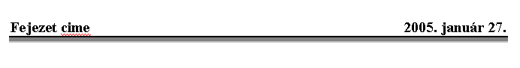
Bal oldalon mindig a szakasz főcímének (Címsor 1) szövege legyen, jobb oldalon a dátum, a szöveg alatt díszes szegély, minta:

Élőláb:
Az élőláb egységes legyen az egész dokumentumra: középen tartalmazza az oldalszámot és az összes oldal számát per jellel elválasztva, minta:
2 / 15

4. feladat
Módosítsd a Címsor 1 stílust: legyen 16 pontos Times, félkövér, kiskapitális, ritkított (2pt-tal)!

5. feladat
Készíts tartalomjegyzéket új oldalra!

